附件1

**青海省2025年下半年教师资格考试**

**各考区报名咨询电话**

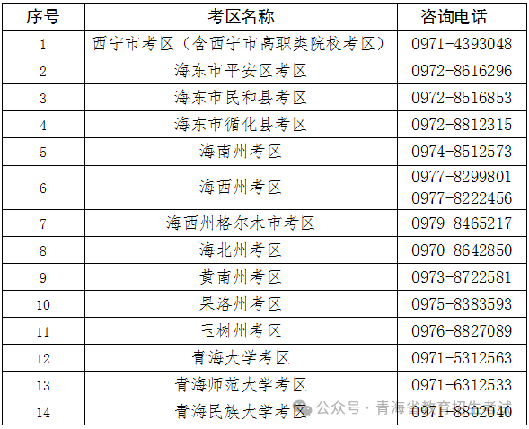

   （考试报名、考区选择、缴费等请咨询以上考区电话）

    教师资格制度政策咨询电话：省教育厅教师工作处 0971-6310741

    投诉咨询电话：省教育招生考试院社考处 0971-4123123

    考区咨询电话接听时间：09:00-12:00；14:30-17:00（报名审核期间）

**附件2**

**中小学教师资格考试（笔试）科目代码列表**

